Солдатов Владимир ИСИП-406 Практическая работа 1
1. Переменные и типы данных
Объявите переменные для хранения:
• вашего возраста,
• средней оценки за семестр,
• вашего имени,
• статуса студента.
Требования:
• Выведите значения в консоль в формате:
Имя: [ваше имя] [тип переменной]
Возраст: [возраст] [тип переменной]
Средний балл: [оценка] [тип переменной]
Студент: [да/нет] [тип переменной]

• Используйте встроенный метод для вывода типа переменной.

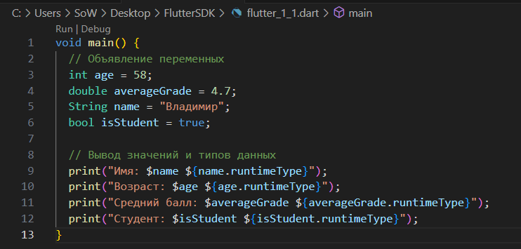

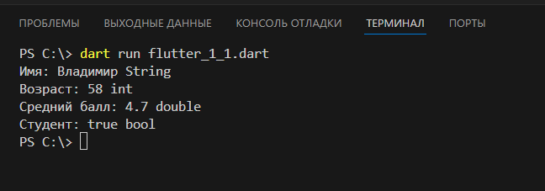

2. Цикл (FizzBuzz)
Задача:
Напишите программу, которая выводит все числа от 1 до 100, но:
• Для чисел, кратных 3, выводите "Fizz",
• Для кратных 5 — "Buzz",
• Для кратных и 3, и 5 — "FizzBuzz",
• Остальные числа выводятся как есть.

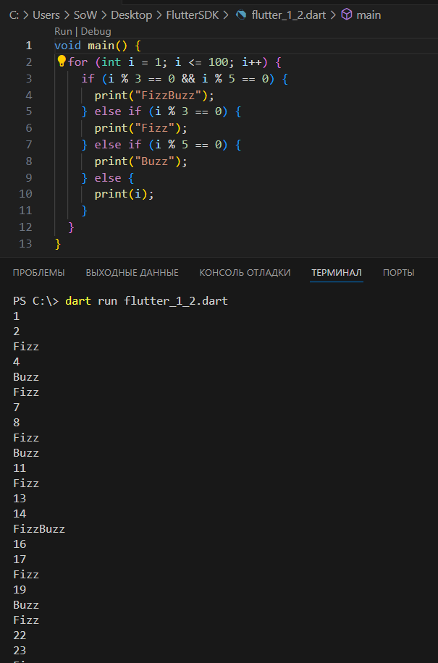

3. Работа со строками и цикл (Подсчёт гласных)
Напишите программу, которая:
- Принимает строку (например, "Flutter").
- 2. Подсчитывает количество гласных букв (a, e, i, o, u, y — учитывайте верхний и нижний
- регистр).
- 3. Выводит результат в формате:
- Слово: [ваша строка]
- Гласных букв: [количество]

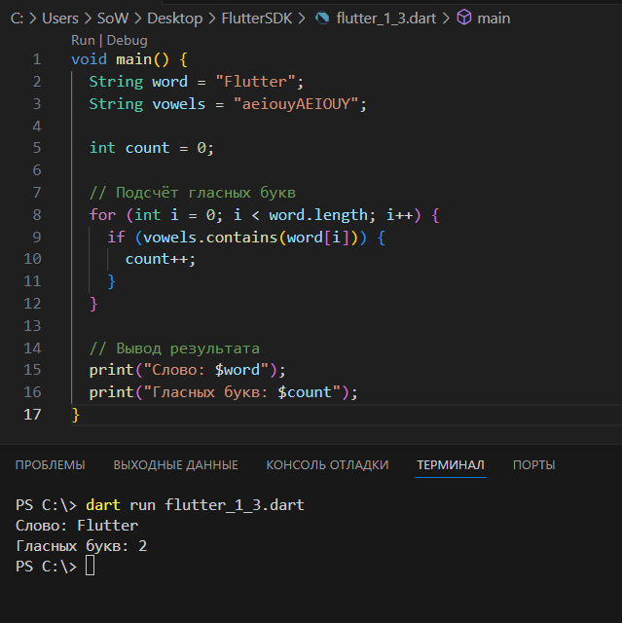

4. Умный калькулятор с обработкой ошибок
Цель:
Написать программу на Dart, которая:
1. Принимает от пользователя два числа и оператор (+, -, *, /, %).
2. Выполняет вычисление с учётом приоритета операторов.
3. Обрабатывает возможные ошибки (деление на ноль, некорректный ввод).
4. Использует разные типы операторов (арифметические, логические, null-безопасность,
тернарные).

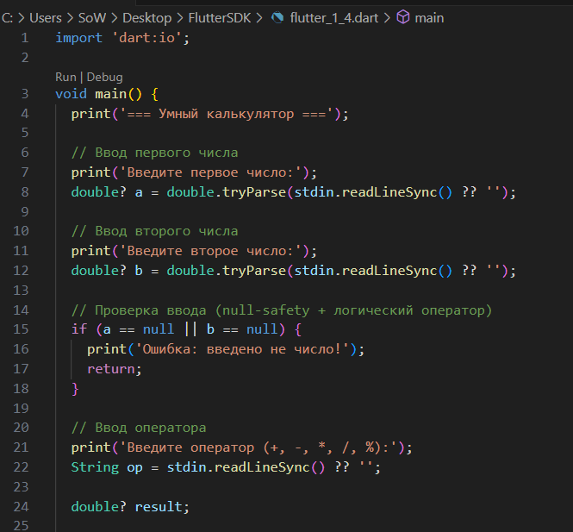

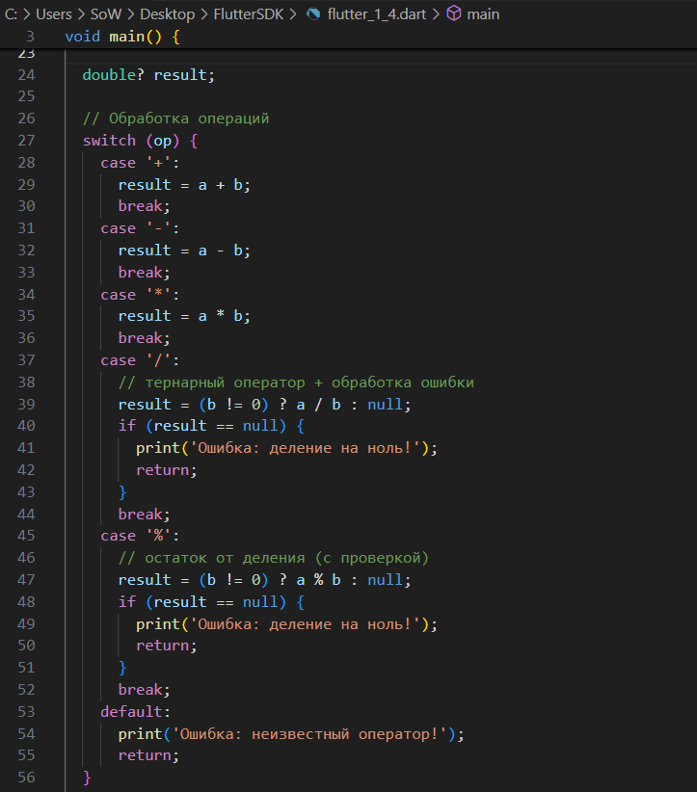

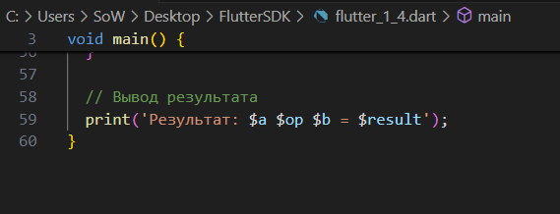

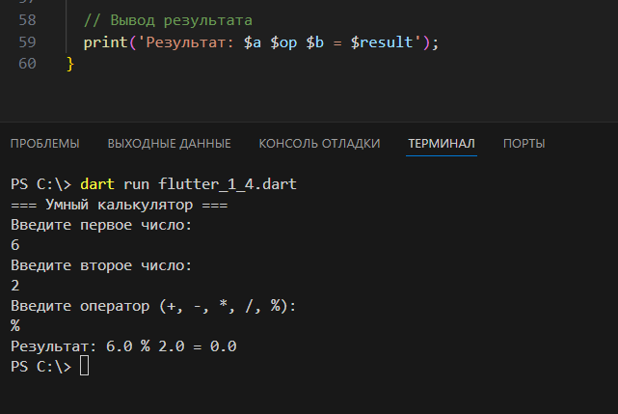

5. Калькулятор матриц
Цель:
Реализовать программу на Dart, которая выполняет основные операции с матрицами:
• сложение,
• вычитание,
• умножение (на число и на матрицу),
• транспонирование,
• вычисление определителя (для квадратных матриц).
Программа должна обрабатывать ошибки (несовместимые размеры, некорректный ввод и т.
д.).
